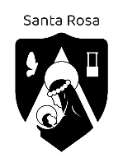
COLEGIO “SANTA ROSA DE LIMA”
EVALUACIÓN FORMATIVA INTEGRADORA

FECHA: 28/29/06 CURSO: 2° AÑO “A” “B”
PROFESORA: PATRICIA OVALLES
ALUMNO/A:
ACTIVIDAD
1-
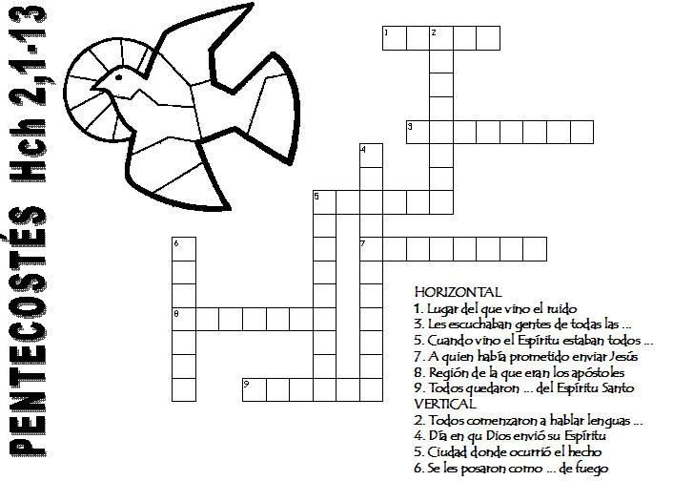
2-Puedes ver este vídeo :https://youtu.be/a—DUVfjARo
*Y escribir o dibujar palabras o signos que representen al Espíritu Santo y a sus siete dones.
3-Escribe una oración a Jesús, que nazca de tu corazón.

